Aktywność ekonomiczna ludności w województwie podkarpackim w 1 kwartale 2023 r.
54,0%
Współczynnik aktywności zawodowej osób w wieku 15–89 lat
Według wstępnych wyników Badania Aktywności Ekonomicznej Ludności (BAEL) w 1 kwartale 2023 r., wśród ogółu ludności województwa podkarpackiego w wieku 15–89 lat, pracujący stanowili 51,7% (56,7% w kraju), bezrobotni – 2,3% (1,7%), a bierni zawodowo – 46,0% (41,6%). Natomiast pośród osób w wieku produkcyjnym pracujący stanowili 71,7%, bezrobotni – 3,4%, a bierni zawodowo – 24,9% (w kraju odpowiednio: 78,6%, 2,5% i 18,9%).

Aktywni zawodowo w wieku 15–89 lat
Zbiorowość aktywnych zawodowo w województwie podkarpackim, którą tworzą pracujący oraz bezrobotni, w 1 kwartale 2023 r. wyniosła 860 tys. osób, co stanowiło 5,0% ogółu aktywnych zawodowo w kraju. Liczba aktywnych zawodowo wzrosła zarówno w ujęciu kwartalnym, jak i rocznym (odpowiednio o 1,9% i o 0,2%). Pod względem miejsca zamieszkania większość w grupie aktywnych zawodowo stanowili mieszkańcy wsi (60,1%), natomiast ze względu na płeć przeważali mężczyźni (56,2%). Aktywni zawodowo to w 97,7% osoby w wieku produkcyjnym, czyli w wieku zdolności do pracy. W 1 kwartale 2022 r. udział ten wyniósł 97,1%,
a w 4 kwartale 2022 r. – 97,5%.
Wykres 1. Aktywni zawodowo i współczynnik aktywności zawodowej osób w wieku 15–89 lat i w wieku produkcyjnym
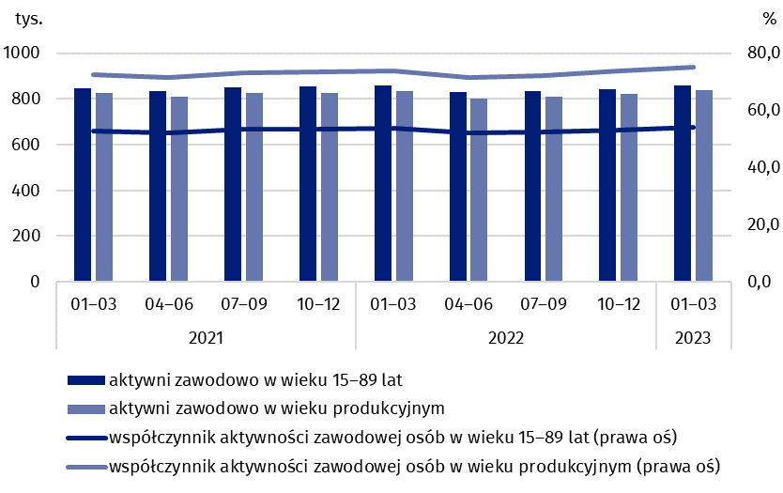
W 1 kwartale 2023 r. współczynnik aktywności zawodowej wyniósł 54,0% (wobec 58,4% w kraju). Oznacza to, że ponad połowa ludności województwa podkarpackiego w wieku
15–89 lat była aktywna zawodowo, czyli pracowała lub poszukiwała pracy. Województwo podkarpackie, pod względem wartości tego miernika, uplasowało się w 1 kwartale br. na 15. miejscu w kraju (na 16. miejscu zarówno w 1, jak i w 4 kwartale 2022 r.).
Współczynnik aktywności zawodowej osób w wieku
15–89 lat w województwie podkarpackim w 1 kwartale 2023 r. wyniósł 54,0% i wzrósł zarówno w stosunku do 1, jak i do 4 kwartału 2022 r. (odpowiednio o 0,2 p.proc.
i o 1,0 p.proc.)
Najwyższym poziomem aktywności zawodowej w województwie podkarpackim odznaczały się osoby w wieku 25–34 lata, dla których współczynnik wyniósł 85,8%. Wysokim współczynnikiem aktywności zawodowej charakteryzowały się osoby w wieku 35–44 lata (84,9%), a także osoby w wieku 45–54 lata (84,0%). Natomiast najniższy współczynnik aktywności zawodowej zanotowano u osób w wieku 55–89 lat. Dla tej grupy współczynnik kształtował się na poziomie 22,3%. Niski poziom aktywności zawodowej wystąpił także u osób w wieku 15–24 lata (28,9%).
Pod względem wykształcenia najwyższą wartość współczynnika aktywności zawodowej odnotowano w grupie osób z wykształceniem wyższym (79,5%), natomiast najniższy współczynnik aktywności dotyczył osób z wykształceniem gimnazjalnym, podstawowym, niepełnym podstawowym i bez wykształcenia szkolnego (13,5%).
Tablica 1. Aktywność ekonomiczna ludnościª według statusu na rynku pracy oraz podstawowych wskaźników
Wyszczególnienie | 2022 |  | 2023
Wyszczególnienie | 1 kwartał | 4 kwartał | 1 kwartał
Ogółem (w wieku 15–89 lat):
Aktywni zawodowo w tys. | 858 | 844 | 860
pracujący | 808 | 802 | 823
bezrobotni^{b} | 50 | 42 | 37
Bierni zawodowo w tys. | 737 | 749 | 733
Współczynnik aktywności zawodowej w % | 53,8 | 53,0 | 54,0
Wskaźnik zatrudnienia w % | 50,7 | 50,3 | 51,7
Stopa bezrobocia w % | 5,8 | 5,0 | 4,3
z ogółem w wieku produkcyjnym (18–59/64 lata):
Aktywni zawodowo w tys. | 833 | 823 | 840
pracujący | 783 | 781 | 802
bezrobotni^{b} | 50 | 42 | 37
Bierni zawodowo w tys. | 296 | 292 | 278
Współczynnik aktywności zawodowej w % | 73,8 | 73,7 | 75,1
Wskaźnik zatrudnienia w % | 69,4 | 70,0 | 71,7
Stopa bezrobocia w % | 6,0 | 5,1 | 4,4
a Ze względu na zaokrąglenia dokonywane przy uogólnianiu wyników reprezentacyjnego Badania Aktywności Ekonomicznej Ludności (BAEL) sumy składników mogą się różnić od podanych wielkości „ogółem”.
b Osoby w wieku 15–74 lata.

Pracujący w wieku 15–89 lat
W 1 kwartale 2023 r. populacja pracujących w województwie podkarpackim wyniosła 823 tys. osób, co stanowiło 4,9% ogółu pracujących w kraju. Liczba pracujących wzrosła zarówno w odniesieniu do 1 kwartału 2022 r., jak i w stosunku do 4 kwartału 2022 r. (odpowiednio o 1,9% i o 2,6%). Poziom zaangażowania zawodowego mężczyzn był wyższy niż kobiet (56,0% wobec 44,0%), a mieszkańców wsi wyższy niż miast (59,7% wobec 40,3%).
Biorąc pod uwagę wiek pracujących, największy udział w ogólnej liczbie pracujących miały osoby w wieku 35–44 lata (28,1%), najmniejszy zaś osoby w wieku 15–24 lata (5,5%). Natomiast, uwzględniając poziom wykształcenia wśród pracujących, najwięcej osób było z wykształceniem wyższym (38,3%), a najmniej ukończyło co najwyżej gimnazjum (3,4%).
Ze względu na czas przepracowany w badanym tygodniu w głównym miejscu pracy w 1 kwartale 2023 r. pracownicy, którzy przepracowali 40 godzin i więcej stanowili 698 tys. osób (tj. 84,8% ogółu pracujących). Krócej pracowało 12,2% osób, a pozostałe 3,0% to osoby, które miały pracę, ale jej nie wykonywały.
Mapa 1. Wskaźnik zatrudnienia ludności w wieku 15–89 lat według województw
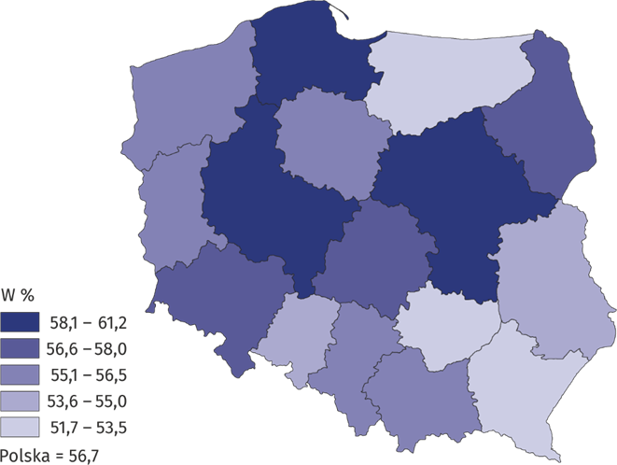
Wskaźnik zatrudnienia osób w wieku 15–89 lat w 1 kwartale 2023 r. w województwie podkarpackim wyniósł 51,7% i wzrósł zarówno w stosunku do analogicznego kwartału 2022 r. (o 1,0 p.proc.), jak również w odniesieniu do poprzedniego kwartału
(o 1,4 p.proc.)
Wskaźnik zatrudnienia wykorzystywany do pomiaru zasobów pracy w 1 kwartale 2023 r. wyniósł 51,7%. W odniesieniu do Polski omawiany wskaźnik był niższy o 5,0 p.proc., a pod względem jego wartości w rankingu województw podkarpackie uplasowało się na 16. pozycji (również na 16. miejscu zarówno kwartał, jak i rok wcześniej).
Omawiany wskaźnik obliczony dla osób w wieku produkcyjnym wyniósł 71,7%. Jego wartość wzrosła zarówno w porównaniu z poprzednim kwartałem, jak i w stosunku do analogicznego kwartału 2022 r. – odpowiednio o 1,7 p.proc. i o 2,3 p.proc.

Bezrobotni w wieku 15–74 lata
Populacja bezrobotnych w 1 kwartale 2023 r. w województwie podkarpackim liczyła 37 tys. osób, co stanowiło 7,3% ogółu bezrobotnych w kraju. Liczba bezrobotnych obniżyła się zarówno w porównaniu z 1 kwartałem 2022 r. (o 26,0%), jak i w stosunku do 4 kwartału 2022 r. (o 11,9%). Większość w tej grupie, pod względem miejsca zamieszkania, stanowili mieszkańcy wsi (70,3%), natomiast ze względu na płeć przeważali mężczyźni (56,8%).
W okresie od stycznia do marca 2023 r. przeciętny czas poszukiwania pracy przez osoby bezrobotne w województwie podkarpackim wyniósł 6,9 miesiąca (wobec 8,1 miesiąca w kraju). Był on krótszy o 1,6 miesiąca niż w poprzednim kwartale i krótszy o 2,7 miesiąca niż w analogicznym kwartale 2022 r.
Wykres 2. Stopa bezrobocia
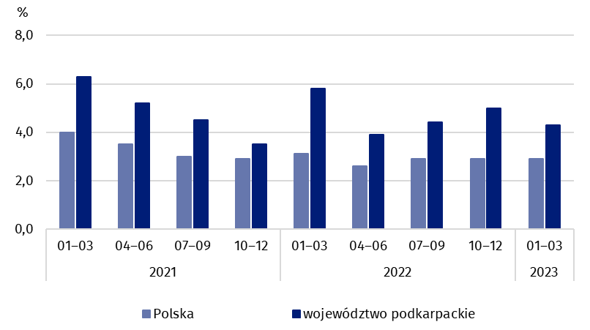
Stopa bezrobocia w 1 kwartale 2023 r. w województwie podkarpackim wyniosła 4,3% i obniżyła się w stosunku do 1, jak również do 4 kwartału 2022 r. (odpowiednio o 1,5 p.proc.
i o 0,7 p.proc.)
W badanym okresie stopa bezrobocia służąca do oceny natężenia bezrobocia wyniosła 4,3%. Oznacza to, że wśród aktywnych zawodowo co dwudziesta trzecia osoba była bez pracy. Udział bezrobotnych w liczbie aktywnych zawodowo w województwie podkarpackim był wyższy niż w kraju (o 1,4 p.proc.). Natomiast pod względem wartości tego miernika województwo podkarpackie znalazło się na 14. miejscu w kraju (na 15. pozycji kwartał wcześniej, a na 16. rok wcześniej).
Wśród osób w wieku produkcyjnym, stopa bezrobocia osiągnęła poziom 4,4% i zmniejszyła się zarówno w stosunku do poprzedniego kwartału (o 0,7 p.proc.), jak i w porównaniu z analogicznym okresem 2022 r. (o 1,6 p.proc.).

Bierni zawodowo w wieku 15–89 lat
Liczba osób biernych zawodowo stanowiła 46,0% ogółu ludności w wieku 15–89 lat wobec 47,0% w 4 kwartale 2022 r. i wobec 46,2%
w 1 kwartale 2022 r.
W 1 kwartale 2023 r. zbiorowość biernych zawodowo w województwie podkarpackim liczyła 733 tys. osób, co stanowiło 5,9% ogółu biernych zawodowo w kraju. Liczba biernych zawodowo obniżyła się zarówno w stosunku do analogicznego kwartału 2022 r. (o 0,5%), jak również w porównaniu z poprzednim kwartałem (o 2,1%). Wśród nieaktywnych zawodowo, pod względem płci przeważały kobiety (60,2%), a ze względu na miejsce zamieszkania większość stanowili mieszkańcy wsi (58,5%).
Zdecydowanie najliczniejszą grupę biernych zawodowo tworzyły osoby w wieku 55–89 lat (64,5% ogółu). Stosunkowo istotny był również udział osób w wieku 15–24 lata (19,2%). Natomiast, biorąc pod uwagę poziom wykształcenia wśród osób biernych zawodowo, największy udział miały osoby z wykształceniem gimnazjalnym, podstawowym, niepełnym podstawowym i bez wykształcenia szkolnego (27,0%), a najmniejszy te osoby, które ukończyły szkołę wyższą (11,2%).
Bierni zawodowo to w 37,9% osoby w wieku produkcyjnym. Ich udział uległ zmniejszeniu zarówno w stosunku do zanotowanego w 1, jak i w 4 kwartale 2022 r. (odpowiednio o 2,3 p.proc. i o 1,1 p.proc.).
W analizowanym okresie (podobnie jak w poprzednich kwartałach) wśród najczęstszych przyczyn bierności zawodowej wymieniano emeryturę, a także naukę i uzupełnianie kwalifikacji. Stosunkowo rzadziej wskazywano na opiekę nad dziećmi lub innymi członkami rodziny wymagającymi opieki oraz na sytuację rodzinną czy na chorobę i niesprawność.
Wykres 3. Osoby nieposzukujące pracy w wieku 15–74 lata według wybranych przyczyn bierności
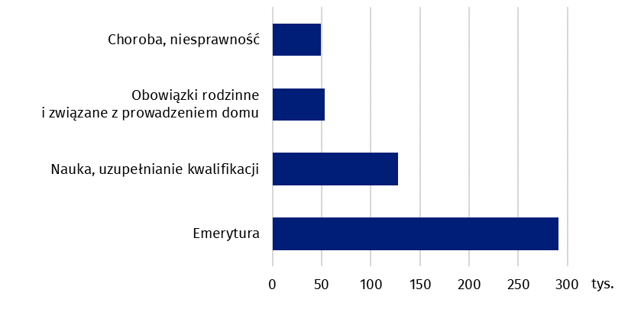
W przypadku cytowania danych Głównego Urzędu Statystycznego prosimy o zamieszczenie informacji: „Źródło danych GUS”, a w przypadku publikowania obliczeń dokonanych na danych opublikowanych przez Urząd Statystyczny w Rzeszowie prosimy o zamieszczenie informacji: „Opracowanie własne na podstawie danych GUS”.

Opracowanie merytoryczne:  Urząd Statystyczny w Rzeszowie  Dyrektor Marek Cierpiał-Wolan  Tel.: 17 853 52 10, 17 853 52 19 | Rozpowszechnianie:  Informatorium Statystyczne  Tel.: 17 853 57 55
Podkarpacki Ośrodek Badań Regionalnych  Tel.: 17 853 52 10, 17 853 52 19  e-mail: sekretariatusrze@stat.gov.pl |   rzeszow.stat.gov.pl

@Rzeszow_STAT

@USRzeszow

Powiązane opracowania
Zeszyt metodologiczny. Badanie Aktywności Ekonomicznej Ludności
Aktywność ekonomiczna ludności Polski – publikacja kwartalna
Pracujący, bezrobotni i bierni zawodowo (wyniki wstępne BAEL) – informacja kwartalna
Inne opracowania zawierające wyniki BAEL: stat.gov.pl–> Obszary tematyczne –> Rynek pracy
Temat dostępny w bazach danych
System Monitorowania Rozwoju STRATEG –> Obszary tematyczne –> Rynek pracy
Bank Danych Lokalnych (BDL) –> Rynek Pracy
Bank Danych Makroekonomicznych (BDM) –> Rynek pracy
Ważniejsze pojęcia dostępne w słowniku
Aktywność ekonomiczna
Ludność aktywna zawodowo
Współczynnik aktywności zawodowej
Pracujący
Wskaźnik zatrudnienia
Bezrobotni
Stopa bezrobocia
Ludność bierna zawodowo

Mężczyźni w wieku 18–64 lata i kobiety w wieku 18–59 lat.
Zbiorowość biernych zawodowo według przyczyn bierności dotyczy osób w wieku 15–74 lata.

